
文/夏莫
01
婚姻就像是一丛铜钱草，在不经意间就已经铺满了生活的角落，只要有适宜的温度，足够的阳光，它可以将盎然的绿意肆意挥洒。
而信任就像是打开夫妻之间相处的钥匙，也像连接彼此内心的桥梁。如果在相处的过程中没有了信任，那么接下来的路也就变得异常艰难。
在婚姻里，一颗真诚的心非常重要，只有彼此带着真心真意相处，一起克服生活中的一切阻碍，才能打开通往幸福的大门。
一个家庭中，婆婆的价值观，会影响到子女的婚姻。
婆婆在考虑问题的时候，总是将自己儿子的利益放在了第一位，殊不知，儿子和儿媳在婚姻里是一个整体，夫妻之间的利益和责任都是共同的。
如若，当婆婆千方百计地维护着儿子的利益时，其实是在置儿子的幸福于不顾，女人愿意为了爱情而有所牺牲，却无法接受自己被算计。
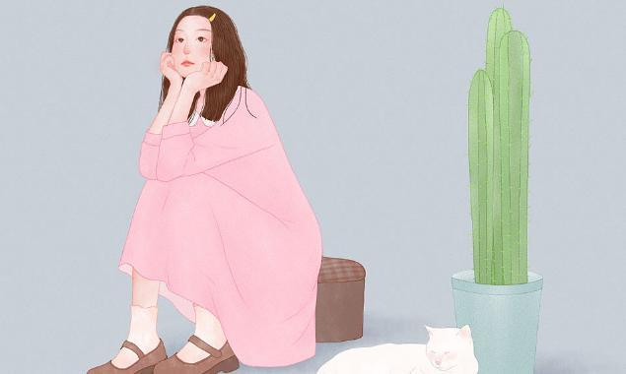
02
一个男人在追求自己的幸福时，要懂得努力去创造更好的生活，要让女人看到自己的决心，而不是用逃避和谎言为女人制造出一种宽裕的假象。
两个人决定了相守一辈子，就应该排除万难，不要被外在的因素所影响。
作为男人，如果父母的做法欠缺真诚，一定要及时制止，不要因为利益的纷争，而毁掉了自己的幸福。
陈思思和韩明谈恋爱已经三年了，经过了慎重的考虑之后两人准备结婚，未来的婆婆也来到了陈思思的家里，来商量婚礼彩礼以及各种细节问题。
陈思思的父母对于韩明比较了解，也很喜欢这个踏实上进的男人，觉得把女儿交给韩明，他们很放心，提出只要男方家里准备婚房，其他的都不是问题。
婆婆一口就答应了下来，说早就准备了婚房，并且承诺一定会办一场让小两口都满意的婚礼。
陈思思的父母只有她一个女儿，也给她准备了一份厚实的嫁妆。
双方家长商议得非常融洽，陈思思把该买的东西都准备得差不多了，让她不解的是，婆婆总是以各种借口不让他们搬去新房。
后来韩明说漏嘴了陈思思才知道，那套房子也曾经做过大哥的婚房。
大哥大嫂结婚之后也不在本地生活，那房子一直都空着。当时，大哥大嫂结婚时，婆婆也说了，结婚之后，他们就可以搬过去住。
陈思思对于丈夫和婆婆的隐瞒，心里有些不痛快。她感觉，这场婚姻从一开始就带了一些欺骗，令她没有被尊重的感觉。
丈夫也安慰她说是因为怕她知道了生气，所以才瞒着她，陈思思想着也才刚结婚，只好作罢。
女人在婚姻里，最在乎的其实就是对方是否坦诚，一旦充满了欺骗，她便会对爱情产生质疑。
小两口领了证，也办了婚礼，当陈思思再次提出搬去新房住的时候，才知房子已经卖掉了。
婆婆却轻描淡写地说：“你们办婚礼花了那么多钱，我只好把房子卖了来补亏空！以后，你们可以先住在这里，以后你们有钱有能力了再买房子也不迟！”
这时候陈思思很生气，才刚刚娶进门的媳妇儿，婆婆就偷偷地把婚房卖掉了，她感觉这就是婆婆的一个计谋，故意欺骗陈思思。

03
陈思思心里怒火在燃烧着，而婆婆心里却是洋洋得意，没有花多少钱就把两个儿子的终身大事解决了，而且，自己的养老钱还翻倍了，儿媳心里再生气也不能拿她怎么样。
韩明沉默不语的态度，让陈思思明白了其实他什么都知道，却没有在最初选择坦诚相告。
而且，婆婆将房子卖掉这件事，也引发了大哥和大嫂的不满，因为当初婆婆也承诺，将来让他们搬进去生活。
陈思思觉得婆婆这是过河拆桥，心里很是生气，和婆家的人吵了一架。
“过河拆桥我也会。”陈思思回到了娘家，带走了所有的彩礼和陪嫁，不管丈夫怎么劝，就是不肯回去。
“什么时候有房了，我就什么时候回去。”陈思思一步不让，婆婆的做法让她感觉自己被算计。
丈夫的态度也让她非常失望，说到底，他们才是真正的一家人，而她，只不过是一个外人而已。
陈思思一想到以后，心里便不寒而栗，这样精于算计的一家人，她要如何应对才能全身而退呢？也许，她还没有感知到幸福的滋味，便已经遍体鳞伤了。
陈思思跟韩明恋爱三年的相处下来，已经建立了很深的感情基础，可是，经过了这件事情，她才终于看清楚，在家庭的利益面前，她的感受不值一提。
她的心已经开始动摇了，即使韩明的心里还有她的位置，可是，她知道他不会真的违逆自己的母亲来维护妻子，他能做的只有保持沉默。
陈思思回娘家之后，韩明心里很后悔，也多次去认错接妻子回家，最终陈思思失去了耐心，选择了离婚。
婆婆原本以为自己的算盘，让自己赚翻了。可是，看着儿媳和儿子离婚，不但痛失了彩礼，还让儿子背上了离婚的标签，觉得太亏了。

04
对于小两口的婚姻，父母要做的事情就是尊重。如果对于女方家庭提出的要求，自己确实不能达到，也应该正面的和女方家庭说清楚，而不应该以各种形式欺骗女方。
陈思思和韩明三年的感情毁在了一套房子上，不能说不可惜。
女人在婚姻里，真的是在乎那套房子吗？其实，她在乎的是自己没有被尊重，感觉被算计了。
陈思思看中的是韩明的踏实上进，即使目前的生活并不宽裕，也丝毫不会阻挡她想要携手一起相伴的决心。
而婆婆的精明算计和丈夫的默许，才是真正让陈思思生气的根源，婚姻的一开始就充满了谎言和欺骗，浇灭了她对未来的所有的信心和热情。
作为男人，一定要挑起自己身上的重担，许给女人的承诺就一定要全力以赴去实现，要让女人看到他的一片赤诚之心。
男人应该做的，是坦荡荡地面对自己的妻子，没有欺骗，只有真诚。这样的感情才是最坚韧的，才是在任何困难面前，都不会被打倒的。

05
在婆媳之间产生矛盾时，男人的立场与表态都非常重要，因为他决定了让女人是否能感知到被爱与被尊重。
虽然说物质是婚姻的基础，但是，能够让女人奋不顾身的，往往是男人那颗永远在乎女人牵挂女人的真心。
所以，当婆媳之间出现矛盾的时候，男人不要选择坐视不理，而是应该积极地解决矛盾，维护妻子在家庭中的地位。
当母亲的做法让妻子感觉到不被尊重的时候，男人一定要及时阻止，也许母亲是处于一份对儿子的关爱，或者是为大家庭考虑，都不能成为伤害妻子的理由。
男人和女人之间的相互理解和包容会让两颗心紧紧地靠在一起，不管生活中出现什么样的困境，都能够勇敢面对。
真诚相待的两个人，懂得相互珍惜，懂得相互体谅，更加懂得幸福需要彼此的浇灌才会开出娇艳的花朵。

